A Kormány képviselői és a budapesti nagyvállalatok között közvetlen párbeszédre lehetőséget biztosító platform indult
A BKIK Nagyvállalati Klub lehetővé teszi az aktuális gazdasági témák hatékony megvitatását.
A Budapesti Kereskedelmi és Iparkamara olyan üzleti platformot hozott létre BKIK Nagyvállalati Klub néven, amely lehetőséget teremt a budapesti nagyvállalatok vezetőinek, hogy közvetlenül beszélgessenek a gazdaság, az üzleti élet aktuális kérdéseiről, valamint kérdéseiket, felvetéseiket interaktív párbeszéd formájában, közvetlenül is megbeszélhessék a kormány képviselőivel. 2023. június 13-án, Nagyvállalati Klub első eseményén közel negyven vállalatvezető találkozott Varga Mihály pénzügyminiszterrel.
Az esemény résztvevői a gazdaság különböző szektoraiból érkeztek a fővárosi közlekedési és közműszolgáltatóktól a kiskereskedelmen keresztül a szórakoztatóiparig. Varga Mihály pénzügyminiszter a résztvevők számára felvázolta a jelenlegi gazdaságpolitika sarokpontjait leginkább az inflációs helyzetre és a háború környezet hatásaira fókuszálva, de kiemelt témaként kezelte az energiaárakkal kapcsolatos kilátásokat is.
A jelenlévő nagyvállalati vezetők a rendezvényen közvetlenül tehették fel kérdéseiket, adták elő javaslataikat, valamint felhívták a miniszter figyelmét a saját szektoraik működését elősegítő intézkedések szükségességére. A konstruktív szellemben zajló eseményen a pénzügyminiszter kifejezetten bátorította a vállalatvezetőket arra, hogy a piacról jövő közvetlen tapasztalatok, gyakorlati javaslatok előterjesztésével támogassák a minisztérium munkáját.
„A BKIK célja a Nagyvállalati Klub létrehozásával, hogy a budapesti gazdaságvezető üzleti szereplői közvetlenül tárgyalhassák meg a gazdaság aktuális kérdéseit egymás között, valamint az alkalmanként meghívott kormánytaggal, illetve fővárosi és kormányzati képviselőkkel. Ennek részeként a BKIK azt a szerepet is vállalta, hogy a cégek felől érkező jelzéseket, javaslatokat összegyűjti és strukturált formában eljuttatja az illetékes tárca vezetőjének” – mondta el Nagy Elek, a BKIK elnöke.
Sajtókapcsolat:
- Görföl Antónia, kommunikációs munkatárs
- +36 30 271 0551
- gorfol.antonia@bkik.hu
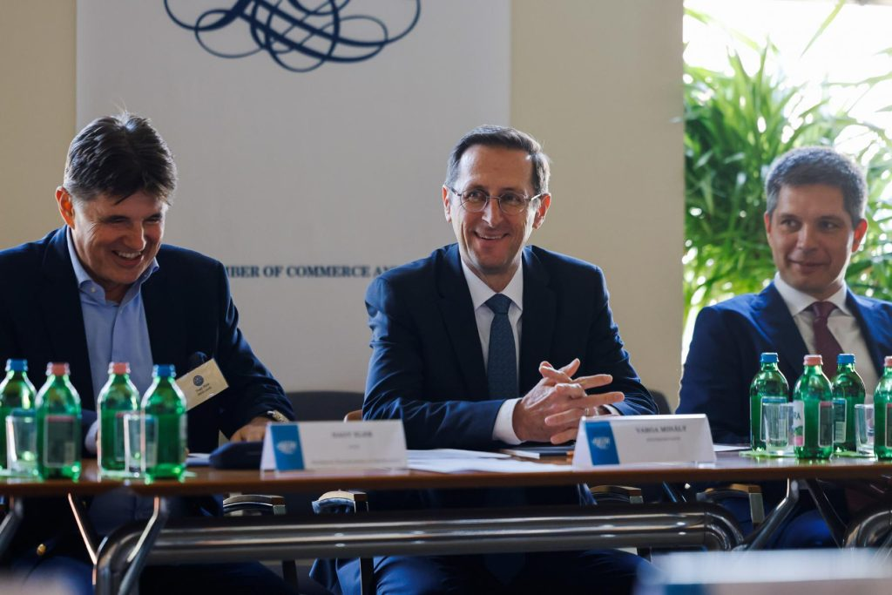 | © Budapesti Kereskedelmi és Iparkamara
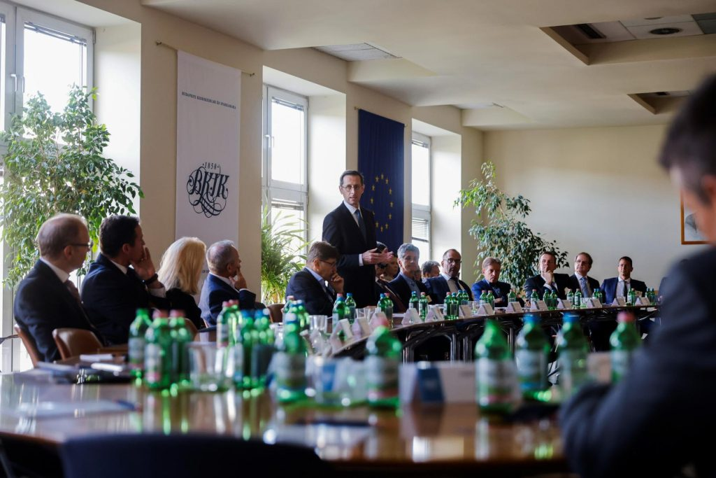 | © Budapesti Kereskedelmi és Iparkamara
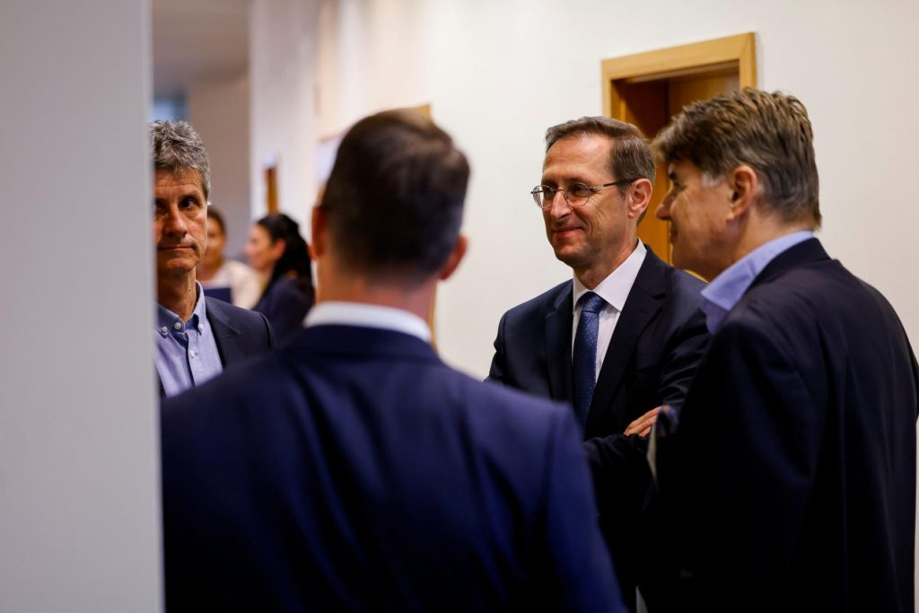 | © Budapesti Kereskedelmi és Iparkamara
Eredeti tartalom: Budapesti Kereskedelmi és Iparkamara
Továbbította: Helló Sajtó! Üzleti Sajtószolgálat
Ez a sajtóközlemény a következő linken érhető el:

